CERTIFICADO DE CONTROL INTERNO DE CALIDAD
ID:(RC-SI16) V.0

PRODUCTO: Núcleo 4
LOTE: 65-281224-1
APARIENCIA: Granulado
COLOR: Grisáceo
FECHA FABRICACIÓN: 28/12/2024
FECHA EXPEDICIÓN: 30/12/2024

ANALISIS DE GRANULOMETRIA
Especificación Tamiz | Tamiz 4 | Tamiz 10 | Bandeja
 | >4.75mm | 2.00 mm – 4.74 mm | <2 mm
Especificación | 95% |  | ≤5%
Resultado | 0.7% | 94.4% | 4.9%

OTROS ANALISIS
Parámetros | DUREZA | HUMEDAD | ABRASIÓN | TEMPERATURA
Especificación | 2.0 – 4.0 Kg/f | Max. 5% | Max 2% | Max 37°C
Resultado | 2.94 Kg/f | 1.21 % | 0.9%

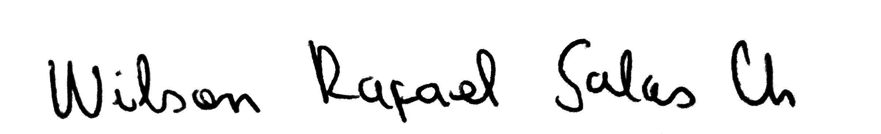  __________________________________ | 
WILSON SALAS
DIRECCIÓN TÉNICA - LABORATORIO

